CURRICULO

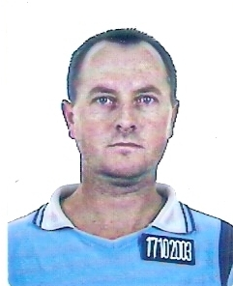
LINO ROGINSKI

Brasileiro, casado, 2 filhas, 43 anos
Rua das Orquídeas-668, cep: 85804-380 - Guarujá
Cascavel, Pr
(45)3228-5611
(45)9929-1755
email-lino_roginski@hotmail.com

OBJETIVO

Auxiliar contábil, administrativo, faturista, estoquista, vendedor ou vigilante.

FORMAÇÃO

2º Grau: Técnico em contabilidade(concluido em 1989)

EXPÊRIENCIAS PROFISSIONAIS
Coopavel Cooperativa Agroindustrial.
Porteiro de 09/07/1991 a 31/08/1992. - Auxiliar contábil(escrita fiscal, conciliação, fechamento de caixa, lançamentos, contas a pagar e a receber) de 01/09/1992 a 31/12/2006. - Auxiliar administrativo(faturamento).Transporte e logística, setor com 80 motoristas) de 01/01/2007 a 12/05/2011.

CURSOS

2010-Transporte de valors(DELTASTAR)
2010-Vigilante(DELTASTAR)
2007-Neurolinguística-básico (UNICOOP)
2003-Gestão empresarial(SENAI)
2002-Informática aplicada a agroindústria(SENAC)
2000-Técnico em gestão de processos industriais(SENAI)
1995-Informática básica, digitação. (SESC)
1995-5S-Conceitos para revolucionar o gerenciamento(FUNDAÇÃO CHRISTIANO OTTONI)
CNH: AC

REFERÊNCIA

Paulo Vargas ou Aguinel: 3218-5000 – Coopavel rh
Carlos Alberto: 3218-5001 – Coopavel Gerente

